Mẫu số 22. Bản vẽ tách thửa đất, hợp thửa đất
BẢN VẼ TÁCH THỬA ĐẤT, HỢP THỬA ĐẤT
(Kèm theo Đơn đề nghị tách thửa đất, hợp thửa đất)
I. Hình thức tách, hợp thửa đất (Ghi rõ: “Tách thửa” hoặc “Hợp thửa” hoặc “Tách thửa đồng thời với hợp thửa”):
………………………….....………………………...………………….……………….....………………………...………………………….....
II. Thửa đất gốc:
1. Thửa đất thứ nhất:
a) Thửa số: ………, tờ bản đồ số: .…..…, diện tích:………....... m², loại đất: ………......, địa chỉ thửa đất: ………, Giấy chứng nhận: số vào sổ cấp GCN: ….. ……...…; Cơ quan cấp GCN: …………………………………, ngày cấp: …….……....
b) Tên người sử dụng đất: ……………………..…, Giấy tờ nhân thân/pháp nhân số: ….………........, địa chỉ: ……………………………
c) Tình hình sử dụng đất: (Ghi sự thay đổi ranh giới thửa đất hiện trạng so với khi cấp GCN, tình hình tranh chấp đất đai, hiện trạng sử dụng đất ): ……………………………….......................……………………………………..................………………………………................................
2. Thửa đất thứ hai: (ghi như thửa thứ nhất)
…………………………………………………………………………………………………………………………………………………........
…………………………………………………………………………………………………..…………………………………………………
…………………………………………………………………………………………………..…………………………………………………
III. Thửa đất sau khi tách thửa/hợp thửa:
1. Mô tả sơ bộ thông tin, mục đích thực hiện tách thửa đất/hợp thửa đất: …………………….………………………………………………….
…………………………………………………………………………………………………………………………………………………........
……………………………………………………………………………………………………………………..………………………………
2. Người lập bản vẽ (Ghi: “Người sử dụng đất tự lập” hoặc ghi tên cơ quan, đơn vị lập bản vẽ ): ………..……………………………………
3. Tách thửa đất/hợp thửa đất (theo ví dụ minh họa):
a) Sơ đồ trước tách thửa đất/hợp thửa đất:  (Thể hiện hình vẽ, các điểm đỉnh thửa đất, diện tích, loại đất, người sử dụng đất liền kề theo thửa đất gốc) | b) Sơ đồ sau tách thửa đất/hợp thửa đất:  (Thể hiện hình vẽ, các điểm đỉnh thửa đất, diện tích, kích thước cạnh, loại đất, người sử dụng đất liền kề) | c) Độ dài cạnh thửa đất sau tách thửa đất, hợp thửa đất:  Đoạn Chiều dài (m)  1-2  ...

d) Mô tả (Mô tả chi tiết ranh giới, mốc giới các thửa đất sau tách, hợp thửa):
………………………………………………………………………………………………………………………………………………
………………………………………………………………………………………………………………………………………………
………………………………………………………………………………………………………………………………………………
Người sử dụng đất  (Ký, ghi rõ họ và tên) | Đơn vị đo đạc  (Ký, ghi rõ họ và tên, đóng dấu)

IV. Xác nhận của Văn phòng đăng ký đất đai/Chi nhánh Văn phòng đăng ký đất đai:
………………………………………………………………………………………………………………………………………………
……………………………………………………..………………………………………………………………………………………………
………………………………………………………………………………………………………………………………………………………
…, ngày……. tháng…… năm …...  Người kiểm tra  (Ký, ghi rõ họ tên, chức vụ) | …, ngày……. tháng…… năm …...  Văn phòng đăng ký đất đai/Chi nhánh Văn phòng đăng ký đất đai  (Ký, ghi rõ họ tên, chức vụ, đóng dấu)

Hướng dẫn lập mẫu:
1. Bản vẽ tách thửa đất, hợp thửa đất thể hiện đủ thông tin về kích thước cạnh, diện tích, loại đất của thửa đất tách ra, thửa đất hợp lại, thửa đất hoặc vị trí, diện tích đất dùng làm lối đi (nếu có) và thửa đất có quyền sử dụng chung lối đi theo Giấy chứng nhận đã cấp của thửa đất gốc, chỉ giới hành lang bảo vệ an toàn các công trình đối với trường hợp trên Giấy chứng nhận đã thể hiện.
2. Đối với điểm 3.1, điểm 3.2 và điểm 3.4 mục 3 thì thực hiện như sau:
3.1. Sơ đồ trước tách thửa đất/hợp thửa đất:  a) Tách thửa đất:  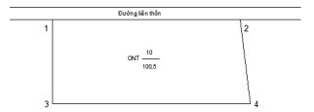 | 3.2. Sơ đồ tách thửa đất/hợp thửa đất  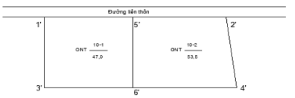
b) Hợp thửa đất, hợp thửa đất đồng thời tách thửa đất:  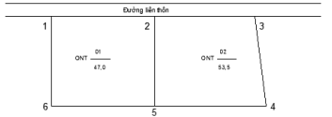 | 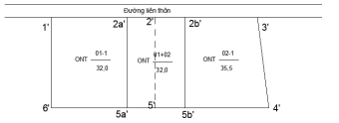
3.4. Mô tả (Mô tả chi tiết ranh giới, mốc giới các thửa đất sau tách, hợp thửa):
a) Thửa tách ra dự kiến số 1:
- Từ điểm 1’đến điểm 5’:..….(Ví dụ: Điểm 1 là dấu sơn; ranh giới theo tim tường xây kiên cố, mép tường…)
- Từ điểm 5’ đến điểm 6’:… (Ví dụ: Điểm 2,3 là cọc tre, ranh giới theo mép bờ trong rãnh nước)
- Từ điểm 6’ đến điểm 1’: … (Ví dụ: Điểm 4 là góc ngoài tường, ranh giới theo mép sân, tường nhà);
b) Thửa tách ra dự kiến số 2: ………………………………………….…………………………………………………………………………
- Từ điểm 4 đến điểm 5:……………………………………………………………………………………………………………………………

